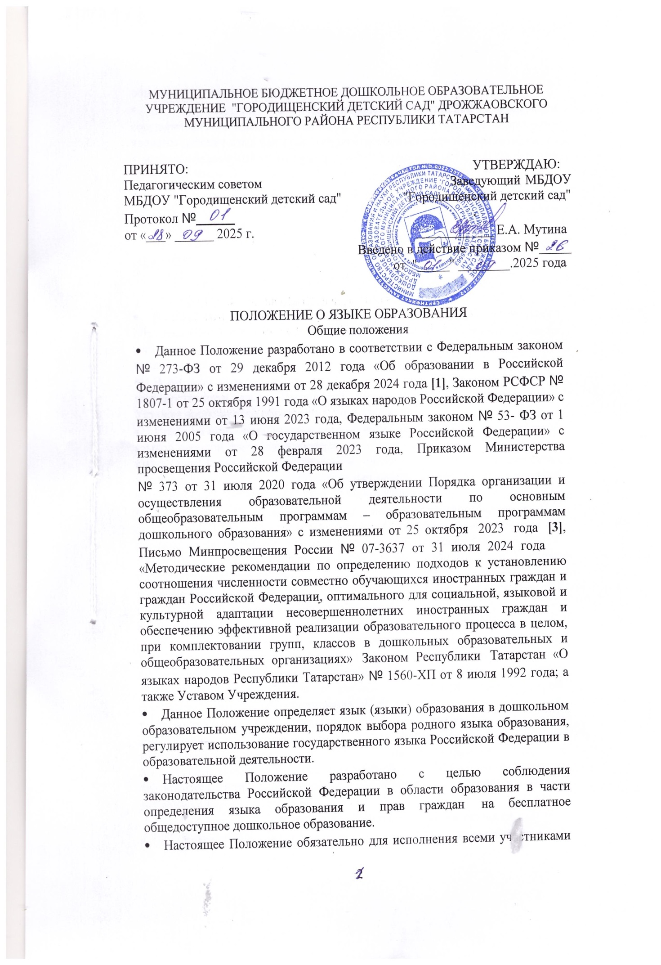

образовательных отношений.
- Требования к языкам при осуществлении образовательной деятельности
- В Российской Федерации гарантируется получение дошкольного образования на государственном языке Российской Федерации, а также выбор языка обучения и воспитания в пределах возможностей, предоставляемых системой образования [1, статья 14, часть 1].
- В детском саду образовательная деятельность осуществляется на государственном языке Российской Федерации в соответствии с Уставом дошкольного образовательного учреждения.
- Право на получение дошкольного образования на родном языке из числа языков народов Российской Федерации, а также право на изучение родного языка (чувашского языка) как родного из числа языков народов реализуется в пределах возможностей, предоставляемых системой образования в порядке, установленном законодательством об образовании .
- Дошкольное образование может быть получено на иностранном языке в соответствии с образовательной программой дошкольного образования и в порядке, установленном законодательством Российской Федерации об образовании и локальными нормативными актами дошкольного образовательного учреждения.
- В Учреждении создаются условия для изучения русского языка, как государственного языка Российской Федерации.
- Образовательная деятельность на русском языке осуществляется по реализуемой образовательной программе дошкольного образования, разработанной дошкольным образовательным учреждением в соответствии с федеральным государственным образовательным стандартом дошкольного образования (ФГОС ДО) и с учетом федеральной образовательной программой дошкольного образования (ФОП ДО).
- В дошкольном образовательном учреждении в рамках предоставления дополнительных образовательных услуг может быть организована образовательная деятельность по изучению иностранных языков в соответствии с образовательной программой и в порядке, установленном законодательством об образовании и локальными нормативными актами детского сада.
- Ведение образовательной деятельности
- В Учреждении образовательная деятельность осуществляется на государственном русском языке и родном (чувашском языке).
- Преподавание и изучение русского языка осуществляется в соответствии с ФГОС дошкольного образования.
- При использовании русского языка как государственного языка Российской Федерации в дошкольном образовательном учреждении должны соблюдаться нормы современного русского литературного языка [2, статья 1, часть 3].
- При использовании русского языка как государственного языка Российской Федерации не допускается употребление слов и выражений, не соответствующих нормам современного русского литературного языка (в том числе нецензурной брани), за исключением иностранных слов, которые не имеют общеупотребительных аналогов в русском языке и перечень которых содержится в нормативных словарях.
- Реализация указанных прав обеспечивается созданием необходимого числа соответствующих образовательных групп, а также условий для их функционирования.
- Выбор языка образования, изучаемых родного языка из числа языков народов Российской Федерации, в том числе русского языка как родного языка (чувашского языка), осуществляется по заявлениям родителей (законных представителей) воспитанников при приеме (переводе) на обучение по образовательной программе дошкольного образования.
- В целях недопущения нарушений права граждан в части определения языка образования и языка изучения образовательная организация обеспечивает своевременное информирование родителей (законных представителей) обучающихся с целью свободного, добровольного выбора ими изучения родного языка из числа языков народов Российской Федерации.
- Документооборот в ДОУ осуществляется на русском языке – государственном языке Российской Федерации.
- Иностранные граждане и лица без гражданства все документы представляют в дошкольное образовательное учреждение на русском языке или вместе с заверенным в установленном порядке переводом на русский язык [4, пункт I, абзац 6].
- При поступлении ребенка в детский сад родители (законные представители) несовершеннолетних воспитанников или лица их заменяющие в заявлении указывают желаемое для них изучение родного языка.
- Заявления родителей (законных представителей) о выборе родного языка обучения хранятся в личных делах (карточках) воспитанников.
Заключительные положения
- Настоящее положение о языках является локальным нормативным актом ДОУ, принимается на Педагогическом совете работников дошкольного образовательного учреждения и утверждается (либо вводится в действие) приказом заведующего дошкольным образовательным учреждением.
- Все изменения и дополнения, вносимые в настоящее Положение, оформляются в письменной форме в соответствии действующим законодательством Российской Федерации.
- Положение принимается на неопределенный срок. После принятия Положения (или изменений и дополнений отдельных пунктов и разделов) в новой редакции предыдущая редакция автоматически утрачивает силу.



